Техническое задание
на разработку модуля редактирования профиля на сайте автосалона

г. Нижний Новгород
2025 г.
СОДЕРЖАНИЕ

1.1 Макет страницы авторизации 3
1.2 Элементы интерфейса 3
1.3 Функциональные требования 5
1.4 Нефункциональные требования 5
1.5 UML диаграмма использования 5

1.1 Макет страницы авторизации

Отменить
Назад в профиль
Логотип

1.2 Элементы интерфейса
Телефон
Сохранить изменения
Адрес
Дата рождения
Email
Фамилия
Редактирование профиля
Имя
- Меню с кнопкой «Назад в профиль»
При нажатии пользователь возвращается в личный кабинет без сохранения изменений.
- Поля для редактирования:
- «Имя»
- Обязательное поле.
- Валидация: только буквы, минимум 2 символа.
- «Фамилия»
- Обязательное поле.
- Валидация: только буквы, минимум 2 символа.
- «Электронная почта»
- Обязательное поле.
- Валидация: стандартный email-формат.
- «Телефон»
- Обязательное поле.
- Валидация: формат +7 (XXX) XXX-XX-XX.
- «Дата рождения»
- Необязательное поле.
- Валидация: корректная дата (календарь с ограничением на будущее).
- «Адрес»
- Необязательное поле.
- Кнопка «Отменить»
- Сбрасывает изменения и возвращает в личный кабинет.
- Кнопка «Сохранить изменения»
- Активна только при валидных данных.
- При успешном сохранении:
- Данные обновляются в системе.
- Пользователь получает уведомление "Данные успешно сохранены".

1.3 Функциональные требования
- Система должна проверять уникальность email (если изменен).
- Телефон должен проходить проверку на корректность.
- Все изменения должны сохраняться в БД.
- Данные передаются по HTTPS.

1.4 Нефункциональные требования
Дизайн:
- Кнопки в виде прямоугольников со скругленными углами.
- Основной цвет — черный, акцентный — белый.
Локализация:
- Текст ошибок и подсказки на русском языке.

1.5 UML диаграмма использования
Для более подробного описания функционала модуля была создана диаграмма:
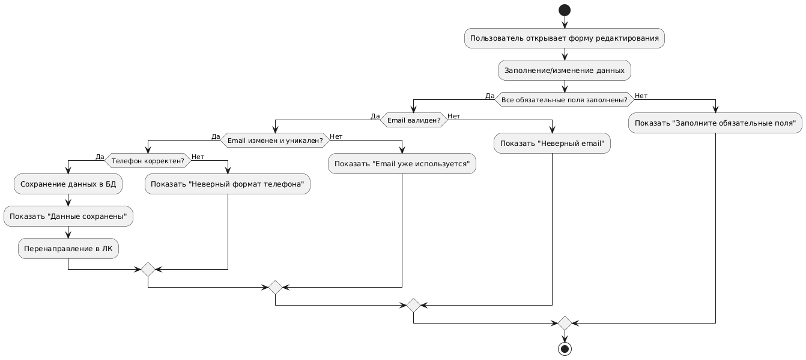
Рисунок 1 – Диаграмма деятельности

